Согласие на участие в чемпионате по мини-футболу Университета имени О.Е.Кутафина
22 сентября – 09 декабря 2018 года

Я, _____________________________________________________________________________ (ФИО участника полностью)
(далее – «участник»), _________ года рождения, проживающий по адресу: __________________________________________________________________________________________________________________________________________________________
_____________________________________________________________________________, добровольно соглашаюсь на мое участие в чемпионате по мини-футболу Университета имени О.Е.Кутафина (далее – Чемпионат) и при этом четко отдаю себе отчет в следующем:
- Я принимаю всю ответственность за любую травму, полученную (мной) по ходу Чемпионата, и не имею права требовать какой-либо компенсации за нанесение ущерба с Организатора Чемпионата.
- В случае если во время Чемпионата (со мной) произойдет несчастный случай, прошу сообщить об этом ______________________________________________ (кому, имя) по телефону ________________________.
- Я обязуюсь следовать всем требованиям Организатора Чемпионата, связанным с вопросами безопасности.
- Я самостоятельно несу ответственность за личное имущество, оставленное на месте проведения Чемпионата, и в случае его утери не имею права требовать компенсации.
- В случае необходимости я готов воспользоваться медицинской помощью, предоставленной мне Организатором Чемпионата.
- С Регламентом Чемпионата ознакомлен, обязуюсь соблюдать.
- Я согласен с тем, что мое выступление и интервью со мной может быть записано и показано в средствах массовой информации, а также записано и показано в целях рекламы без ограничений по времени и формату, я отказываюсь от компенсации в отношении этих материалов.
- Согласен на обработку персональных данных.

_________________ ____________________________________
(подпись ) (Ф.И.О.)
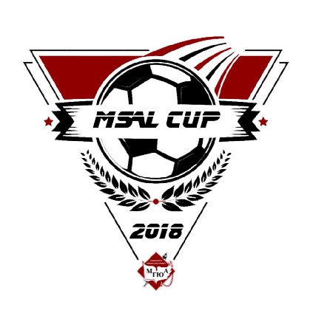
Дата «____» ______________2018 г.

